

**Departamento de educación física**

**Objetivo:** Desarrollar la resistencia cardiovascular, la fuerza muscular, la velocidad y la flexibilidad para alcanzar una condición física saludable, considerando: • frecuencia • intensidad • tiempo de duración y recuperación • progresión • tipo de ejercicio (correr, andar en bicicleta, realizar trabajo de fuerza, ejercicios de flexibilidad, entre otros)

**Rutina de entrenamiento 7° A 8° básicos**

Los estudiantes en un espacio reducido de la casa deberán realizar los siguientes ejercicios, los cuales deberán practicarlos 3 veces a la semana.

**Calentamiento**: Movilidad articular general, por un par de minutos, para entrar en calor.

* Dar movimientos circulares a todas las articulaciones: cuello,codo,muñecas,caderas,rodillas y tobillos <https://www.youtube.com/watch?v=WFnUCzmtMdg>
* Elongación de la musculatura <https://www.youtube.com/watch?v=VzBdMjVvWhI>

**Lunes**

**Entrenamiento: Tren superior**

Este circuito consta de 6 estaciones sin parar. Al realizar estos 6 ejercicios, descansaras entre 1 a 2 minutos y después volver a realizar nuevamente la secuencia por dos veces más.

**1-** **Flexiones: 8 a 12 repeticiones** <https://www.youtube.com/watch?v=nOFk-PYAvwI>

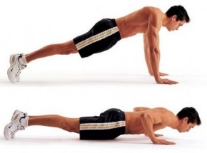

**2-Tríceps en banco o silla: 15 repeticiones** <https://www.youtube.com/watch?v=PYapgguXgT8>

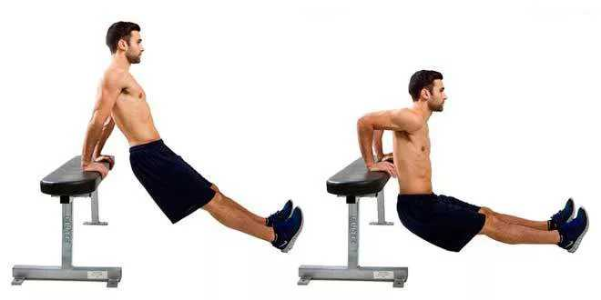

**3- Abdominales cruzados: 20 repeticiones** <https://www.youtube.com/watch?v=jNRglBI5KPw>

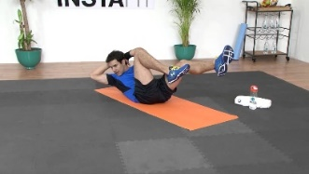

**4- Bíceps con botellas de agua: 13 a 20 repeticiones** <https://www.youtube.com/watch?v=jyWpaOhxX4c>

Botellas de 1 a 2 litros

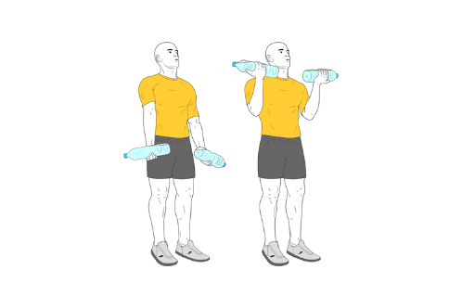

**5- Hombros con botellas de agua: 10 a 15 repeticiones** <https://www.youtube.com/watch?v=Qb9YAolQ8Z0>

Botellas de 1 litro



**6- Plancha**: **Duración de 45 segundos a 1 minuto** <https://www.youtube.com/watch?v=61A2oTh10V8>

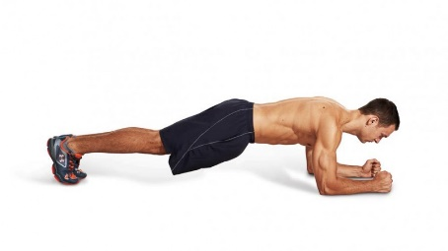

* **Al terminar la rutina se volverá a elongar .para volver a la calma. Elongación de la musculatura** <https://www.youtube.com/watch?v=VzBdMjVvWhI>

**Alimentación saludable**

* Finaliza cada sesión con la ingesta de frutas, ya sea un mix de fruta o alguna de la estación (opcionales en cantidad y variedad). Si no tienes fruta, sigue con el consumo de agua.
* Incluir dentro de los alimentos el consumo de verduras, preferentemente en ensaladas.

**Hidratación**

* Hidratarse todos los días, como mínimo 4 vasos de agua al día. Recuerda que nuestro cuerpo diariamente necesita hidratarse, sobre todo cuando realizamos ejercicios.

**Los estudiantes que cuenten con elíptica, trotadora o bicicleta estática en casa. Se les recomienda entrenar sin problema entre 15 a 30 minutos diarios.**

**Miércoles**

**Entrenamiento: Tren Inferior**

Este circuito consta de 6 estaciones sin parar. Al realizar estos 6 ejercicios, descansaras entre 1 a 2 minutos y después volver a realizar nuevamente la secuencia por dos veces más.

**1-Sentadillas con peso: 20 repeticiones** <https://www.youtube.com/watch?v=H2jl_u1J868>

Botella de 2 litros

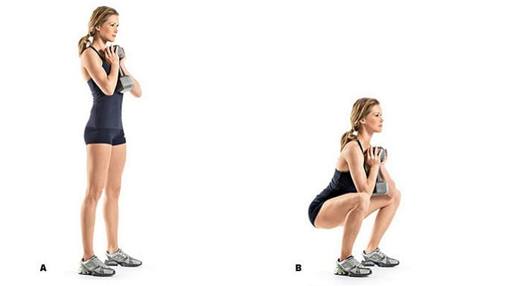

**2- Ejercicio de glúteos de 25 repeticiones** <https://www.youtube.com/watch?v=d7x_7X8aYeg>

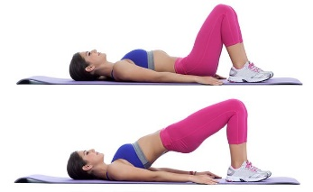

**3- Skipping: 30’segundos** <https://www.youtube.com/watch?v=Sg9IggzWMno>

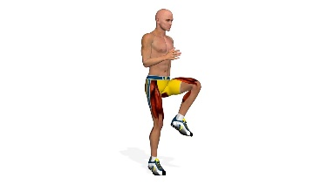

**4- Estocadas: 12 a 15 repeticiones por pierna** <https://www.youtube.com/watch?v=7SMzPn4LGjQ>

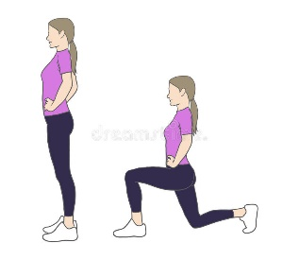

**5- Gemelos elevación de talones: 20 a 25 repeticiones** <https://www.youtube.com/watch?v=igRyr2jWRTs>

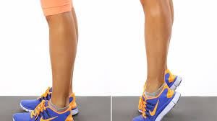

**6- Abdominales con elevación de piernas juntas 20 repeticiones** <https://www.youtube.com/watch?v=eEbq5_AIgpo>

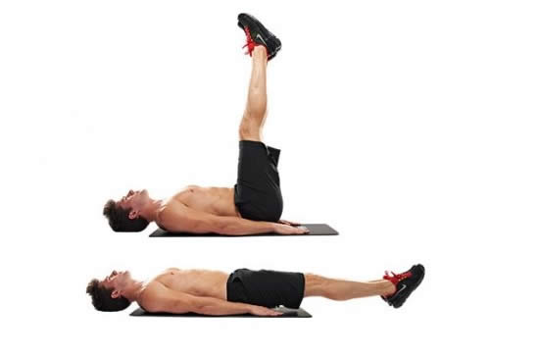

* **Al terminar la rutina se volverá a elongar .para volver a la calma. Elongación de la musculatura** <https://www.youtube.com/watch?v=VzBdMjVvWhI>

**Alimentación saludable**

* Finaliza cada sesión con la ingesta de frutas, ya sea un mix de fruta o alguna de la estación (opcionales en cantidad y variedad). Si no tienes fruta, sigue con el consumo de agua.
* Incluir dentro de los alimentos el consumo de verduras, preferentemente en ensaladas.

**Hidratación**

* Hidratarse todos los días, como mínimo 4 vasos de agua al día. Recuerda que nuestro cuerpo diariamente necesita hidratarse, sobre todo cuando realizamos ejercicios.

**Los estudiantes que cuenten con elíptica, trotadora o bicicleta estática en casa. Se les recomienda entrenar sin problema entre 15 a 30 minutos diarios.**

**Viernes**

**Entrenamiento: Tren superior - inferior**

Este circuito consta de 6 estaciones sin parar. Al realizar estos 6 ejercicios, descansaras entre 1 a 2 minutos y después volver a realizar nuevamente la secuencia por dos veces más.

**1-** **Burpees:** (extensión de codos, con saltos) **10 repeticiones**

youtube.com/watch?v=Uy2nUNX38xE

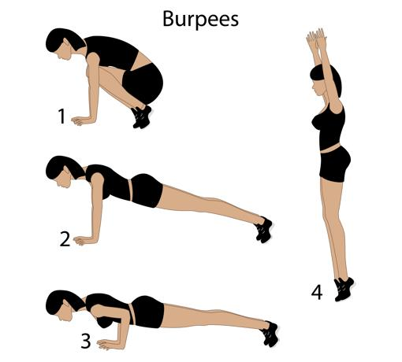

**2- Escalada: 20 a 25 repeticiones** <https://www.youtube.com/watch?v=lD_gfTofg4A>



**3- Abdominales: 25 repeticiones** <https://www.youtube.com/watch?v=_M2Etme-tfE>

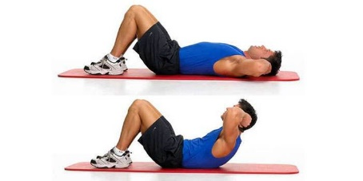

**4- Flexiones inclinadas de pecho: 10 a 15 repeticiones** <https://www.youtube.com/watch?v=oKrqpvZd6hI>

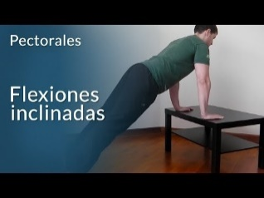

**5- Estocadas laterales: 10 a 15 repeticiones por pierna** <https://www.youtube.com/watch?v=_1ibmheFML8>

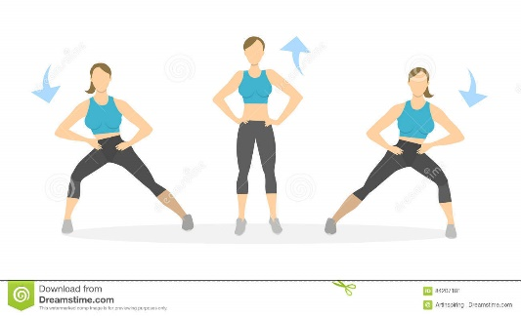

**6- Plancha** **con brazos extendidos: duración de 30” segundos** <https://www.youtube.com/watch?v=FgYB5RpKNkQ>

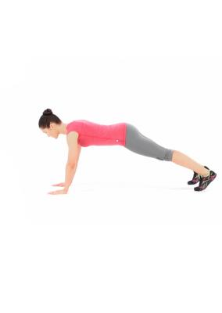

* **Al terminar la rutina se volverá a elongar .para volver a la calma. Elongación de la musculatura** <https://www.youtube.com/watch?v=VzBdMjVvWhI>

**Alimentación saludable**

* Finaliza cada sesión con la ingesta de frutas, ya sea un mix de fruta o alguna de la estación (opcionales en cantidad y variedad). Si no tienes fruta, sigue con el consumo de agua.
* Incluir dentro de los alimentos el consumo de verduras, preferentemente en ensaladas.

**Hidratación**

* Hidratarse todos los días, como mínimo 4 vasos de agua al día. Recuerda que nuestro cuerpo diariamente necesita hidratarse, sobre todo cuando realizamos ejercicios.

**Los estudiantes que cuenten con elíptica, trotadora o bicicleta estática en casa. Se les recomienda entrenar sin problema entre 15 a 30 minutos diarios.**